《散 步》（教学设计）
赣榆县塔山二中 曹宇
教学内容：
《散步》选自义务教育课程标准实验教科书《语文》（苏教版）八年级下册第五单元。
教学目标：
1、感悟亲情、人性和生命的美好，培养学生责任感。
2、通过诵读，提高学生有感情地朗读的能力。
3、通过阅读赏析，品味本文富有表现力的语言。
教学重点：
准确、流利、有感情地朗读课文，揣摩词句，品味富有表现力的语言，提高学生的人文素养。
教学难点：
多角度地解读文章的内涵，有深度地理解文中含蓄的句意。
思路预设：
1、引导学生通过美读美感、真诚对话，走进文本，力求多角度、有深度地理解句子及主题的丰厚意蕴。品味美的语言，欣赏美的画面，投入地聆听一曲亲情、人性、责任合奏的生命交响。
2、延展延伸，走出文本，唤醒人性真情，点燃生命激情，强化责任意识，接受一次中华民族优秀传统文化的洗礼。
教学流程：
一、设置情境，导入课文
【学生活动】播放第十二届大学生原创影片大赛参赛作品《天堂午餐》，学生自由抒发观后感受。
（网址：http://v.youku.com/v_show/id_XMjM5Mjk0NTYw.html）
【师】孝敬父母、尊老爱幼是我们中华民族的传统美德，也体现着人世间美好的情感：亲情。其实，在我们成长的过程中一直都沐浴着亲情，你是否还记得一家人一起吃饭、看电视、聊天、上街，那个时刻我们可曾感受到温馨与惬意呢……今天，我们就随莫怀戚一道去散步，去重温亲情，去领略人世间最美的画面。
二、整体感知，学案反馈
1、字词：
【师】投影。
【学生活动】朗读字词，纠错点拨。
2、用一句话概述散文的故事情节。
【预设】“我”一家三代四口人在田野里散步。
3、结合文章及以下链接材料，请说说作者为何要带母亲出来散步？
材料链接：文章写于1985年。这年清明前，莫怀戚的父亲刚去世。照料了他多年的母亲似乎一下子给抽空了生活的目标，身体情况变得很复杂。莫怀戚有个弟弟是医生，私下说，母亲处在丧偶综合症中，这是一个微妙的阶段，必须谨慎度过，最不能缺的就是子女的陪伴。
【预设1】“母亲老了，身体不好，走远一点就觉得很累。”作者带母亲散步，想锻炼母亲的身体。
【预设2】“今年的春天来得太迟，太迟了，有一些老人挺不住，在清明将到的时候死去了。但是春天总算来了。我的母亲又熬过了一个酷冬。”作者希望母亲健康长寿。
【教师总结】散步可祛病强身、延年益寿，对老年人的身心健康是十分有益的。散步就是一次陪伴，而与陪伴相伴的，就是对生命的感受与思考。和自己的家人一起漫步，以享天伦之乐，是一件很幸福的事情。
4、朗读全文
【学生活动】在预习的基础上，请每个学习小组各选一名代表分段依次朗读全文。
【师生点评】评价角度：字正腔圆；节奏；语气；感染力等。
【设计意图】朗读是语文教学之“魂”，通过朗读，能促使学生与作者在情感上产生共鸣，从而更加积极主动地投入作品的理解中。
【环节衔接】《散步》写的是一件寻常事，没有游名胜古迹，没有吃豪华大餐，却能拨动我们的心弦。
三、配乐美读，体悟主旨
【学生活动】在师生点评的基础上，请学生挑选自己最欣赏的段落或句子细细品味，自由地有感情地朗读，在全班开展语段朗诵竞赛。
配乐朗诵：配音乐（钢琴曲、轻音乐均可），进行朗诵表演。
【设计意图】在师生点评的前提下，学生发现了朗读不足之处，继而开展朗诵竞赛，提高学生的朗诵水平，对学生进行情感熏陶，使学生获得审美享受。
【环节衔接】漫步在散文《散步》中，亲情的芬芳，生命的葱茏，人性的葱茏，责任的韵致，沁人心脾。而文章的语言，平易中透着空灵，明了中不乏含蓄，精致淡雅，意蕴丰厚，更是美不胜收。请同学们自由品读，找出其中的妙词佳句，表达有情趣、有深意的段落，先自己品读，再一起分享。
四、研讨探究，品味语言
【教学构想】在品味语言的过程中，适时诱发学生的朗读兴致，以读带感，以品促读。
【学生活动1】课文写的是母亲、“我”、妻子、儿子一家四口一起散步这件生活中的寻常事，课文除了写人，还有几句写景的句子，语言清新明丽，景色优美动人，请找出这些句子并探究它们的作用。
【教师小结1】一切景语皆情语，景物的描写中掩饰不住作者对生命活力的生命美的赞许。
【学生活动2】课文中有不少语句是大致对称的，它们形式整齐匀称，和谐流畅，强化了所表达的内容，很有特色。你能从文中找出一些这样的句子来吗？你觉得这样写有什么好处？
【教师小结2】对称的语句只是一种外在言语形式，形式是为表达的内容和主题服务的，在和谐流畅的对称句子中，我们读出了字里行间所彰显的尊老爱幼的亲情美，温暖和谐的人性美，含蓄深沉的责任美，享受爱的幸福美。
【学生活动3】画出文中含义深刻或难以理解的语句，以学习小组为单位，对相关语句进行研读赏析，讨论交流，说说这些句子的含义及表达的感情。
【教师点拨】学生在赏析时，应该结合主题，抓住关键词进行赏析。
【学生活动4】本文的语言除了呈现出以上的特点外，你还能品味出哪些语言特色？看谁有独到的发现和见解。
【预设1】“今年春天来得太迟，太迟了，有一些老人挺不住，在清明将到的时候死去了。但春天总算来了。我的母亲又熬过了一个酷冬。”
明确：这里“太迟，太迟了”用了反复修辞，与“总算”照应，表达了我盼望冬天快点过去，春天早些到来的急切心情，说明“我”很担心母亲的健康。（反复的修辞手法）
【预设2】“但是母亲摸摸孙儿的小脑瓜，变了主意：‘还是走小路吧！’……”
明确：“摸”，写出了奶奶对儿子的体谅、对孙子的爱。在我家里，奶奶也总是依着我的。（动作细节描写）
【设计意图】文本语言的分析赏读过程中，教师要发挥好引导者的作用，从宏观上预设好赏析的思路和程序，以提高教学的有效性；但在“牵手引领”时，也要试图放手让学生学会自己“寻路吃草”，以培养学生自主探究的能力，增强学生质疑反思文本的意识。
【环节衔接】“哺育子女是动物也有的本能，赡养父母才是人类的文化之举”（培根语）。只有人类才不但保护幼小的生命，而且善待衰老的生命。《散步》一文，人的真诚善良得到了充分的光照，一家三代人的温和、谦让与体贴在爱心中交融。这就是人间什么东西都不能替代的亲情与血缘所产生的巨大力量，也是家庭最稳定、最能持久，也是最为宝贵的精神内核。浓浓的亲情不仅仅在莫怀戚的家中，它在我们每个人的家中，在我们每个人的心中。
五、走进生活，拥抱亲情
【学生活动】家庭生活中的任何一件事情，例如过生日、走亲戚、逛商店、游景点，都体现了家人之前的浓浓亲情，反映了生活之美。阅读课文《散步》后，你能结合生活中的一具体事例说说你家中的亲情故事吗？
【设计意图】联系生活实际，获取体验。对照本文的情节，学生会有一种趋向性，有助于培养学生在现实生活中将美好品德自觉落实到行动中，表现当代中学生良好的道德修养。
六、欣赏歌曲，升华情感
播放《让爱天天住我家》，并展示一些亲情图片，再次感受美满家庭生活的温馨，增强亲情体验，升华灵魂。
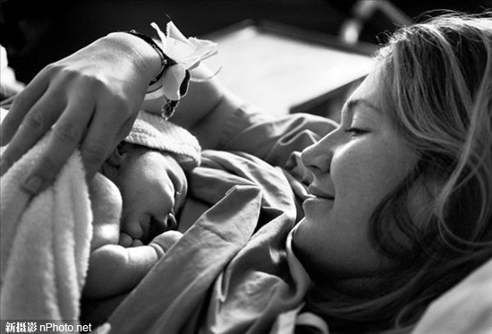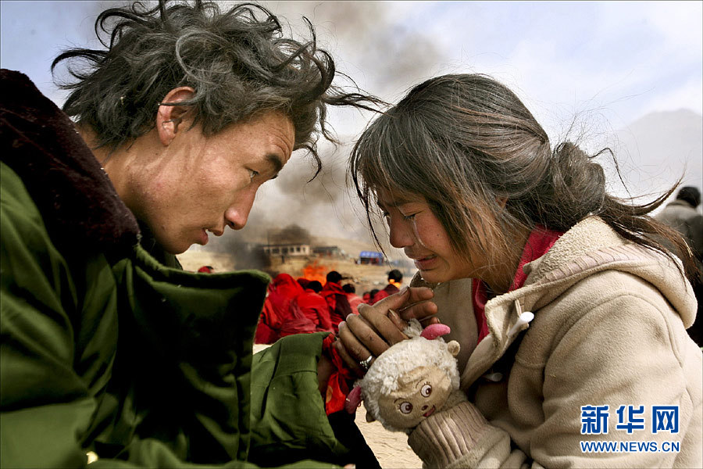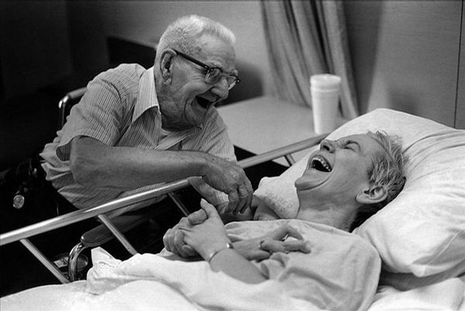
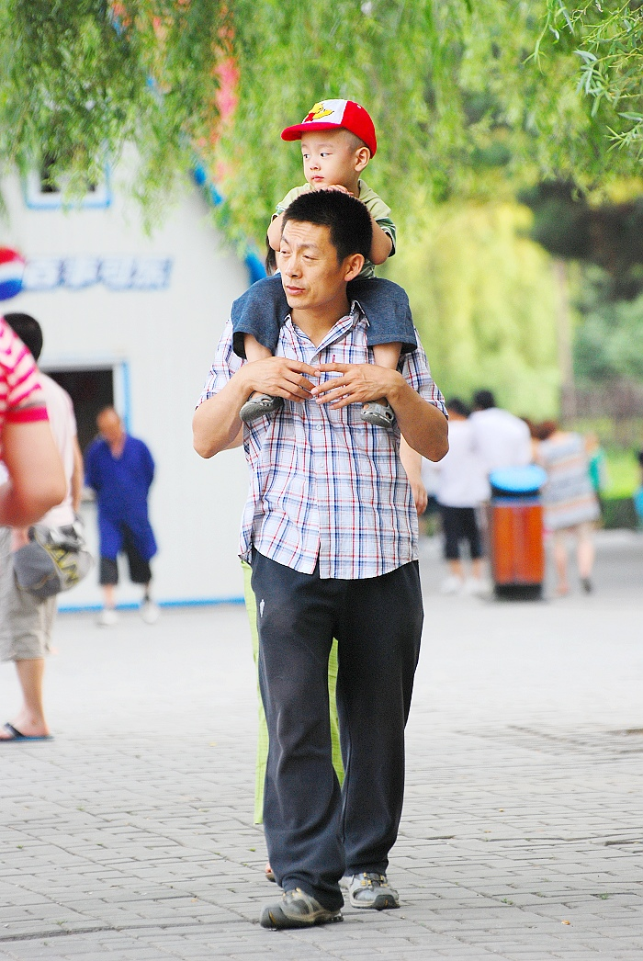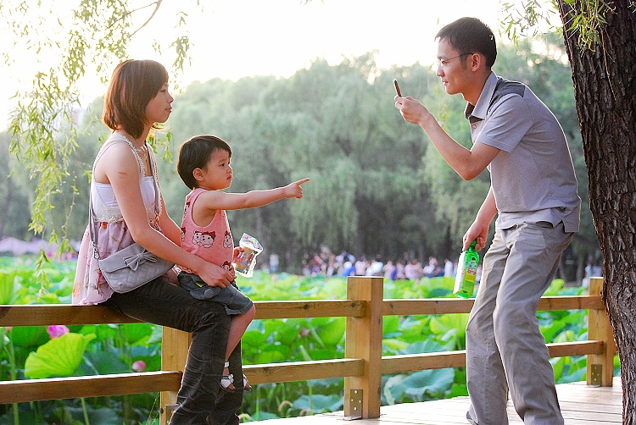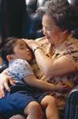
【教师小结】曾看到有人对“家”的英文拆解：Family=Father and mother，I love you.这种拆字游戏竟能拆解出这样温馨而有意味的解释。
让爱住我家，让爱住你家！
【设计意图】把课堂气氛推向高潮，增强学生的情感体验。
七、布置作业，巩固反馈
★必做题
1、比较下面两组句子，分析一下哪一句表达效果好，为什么？
第一组：①今年的春天来得太迟了。
②今年的春天来得太迟，太迟了。
第二组：①但是春天总算来了。我的母亲又熬过了一个严冬。
②但是春天还是来了。我的母亲又度过了一个严冬。
▲选做题（2、3两题任选一题；4、5两题任选一题）
2、请依据散文《散步》的内容，拟写下面一副对联的下联。
上联：祖孙三代分歧时孝为先
下联：
3、仿写句子：
如果爱是左右手，就该一只递给朝露，一只递给晚霞；
如果爱是左右手，就该一只递给历史，一只递给未来；
如果爱是左右手，就该一只_______，一只________。
4、联系生活，书写真情。
文章抒写了一个有着浓浓亲情的家庭，但婆媳之间的情感、孙子对奶奶的爱，在文中没有充分体现，现我们假设一家人散步后回到家里，联系实际生活，发挥想像，从“妻子对母亲的关爱”，“孙子对奶奶的关爱”两个角度补写两个场景。
5、真诚行动
回家为自己的父母、家人做一件事：捶捶背、揉揉肩、帮助父母做点家务，陪父母散散步……
板书设计：
散 步 莫怀戚
生命、责任
尊老爱幼 让爱住我家，让爱住你家！
亲情、人性
教后反思：
这节课虽然大体上并没有偏离我的教学构想，但在课堂上生成的很多东西还是给了我很多启迪。
首先，教学的具体形式，很多时候不是来自书本的教导，而是基于真实课堂的具体实践。比如这节课的导语设计，我本想在视频《天堂午餐》结束后，直接总结升华出“亲情”“家”的主题，导入课文的学习。但在课堂上，有些学生被视频内容感染得流泪了，看到学生有如此强烈的感同身受的灵魂触动，我想如果不给学生表达倾诉的机会，无疑是扼杀了学生的话语权，挫伤了学生亲近文本的情感。于是，我顺势利导，让学生自由抒发观后感受，畅谈“家”的幸福温馨，回味“亲情”的感动快乐，激发他们进入文本的情感，其导入效果是不言而喻的。
其次，我深刻体会到了因材施教在教学中的不可或缺。原教学设计中的作业布置共5道题，在教学中发现，作业布置太过“一刀切”，没有考虑到学生的知识差异和家庭背景差异，作业布置缺少梯度性和选择性。有些学困生由于作业量大，完成不了；有些留守儿童或单亲家庭无法完成作业5。为了减轻学生的课业负担，为了兼顾“特殊家庭”学生，我将五道作业题区分为“必做题” 和“选做题”，这样的作业设计形式可以有效优化作业布置。
最后，八年级的学生正处在发展独立思维的重要阶段，不喜欢被动接受知识，他们的自尊心、主动性和求知欲都已大大提高，同时学生已经具有了一定的分析、理解、审美、筛选信息的能力及口头表达的能力。学生通过前几个单元的学习锻炼，也已有初步的自主、合作、探究学习的能力。教师在课堂上要善于让学生由静态的课堂读书转变为动态的学习活动，教师自己则由一个学习的预设者转为学习的合作者，以课文为载体，把教学当作教师与学生共同设计并共同完成的一个过程。

